

**МИНОБРНАУКИ РОССИИ**

**федеральное государственное бюджетное образовательное учреждение**

**высшего образования**

**«Московский государственный технологический университет «СТАНКИН»**

**(ФГБОУ ВО «МГТУ «СТАНКИН»)**

|  |  |
| --- | --- |
| **Институт  информационных технологий** | **Кафедра информационных систем** |

|  |  |  |
| --- | --- | --- |
| **Основная образовательная программа 09.03.02 «Информационные системы и технологии»**  **Отчет по дисциплине «DevOps-инженер с нуля»** | | |
| **Дисковое пространство и управление процессами** | | |
|  | | |
|  | | |
| **Проверил**  **преподаватель** |  | **Волкова О.Р.** |
|  |  |  |
| **Выполнил**  **студент группы ИДБ-22-06** |  | **Мустафаева П.М.** |

**ЗАДАНИЕ 1**

**1**

Используя команду df, выведите список всех монтированных файловых систем на вашей системе Linux. Укажите размеры дискового пространства, использованное и доступное место.

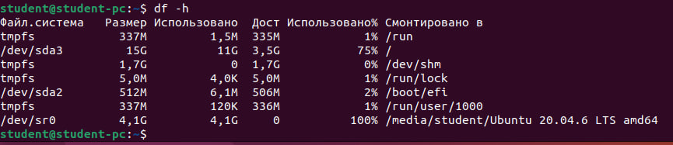

Рис. 1. Список всех монтированных файловых систем

**2**

Используя команду du, определите размер директории /var и выведите его в человеко-читаемом формате (с указанием единиц измерения, таких как КБ, МБ или ГБ).

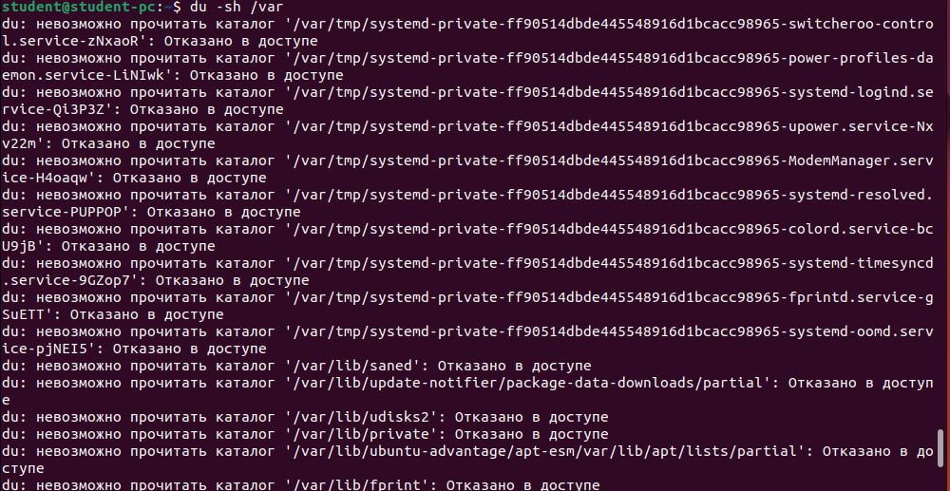

Рис. 2. Размер директории /var

**3**

Создайте новый каталог в домашней директории с именем «Название группы». В домашней директории создайте 3 файла «Имя», «Фамилия», «Отчество». Затем скопируйте созданные файлы в каталог «Название группы» с использованием команды cp. Убедитесь, что копирование выполнено успешно.

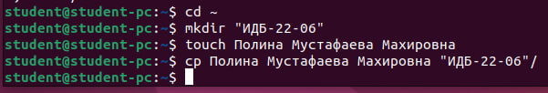

Рис. 3. Создание файлов в домашней директории и их копирование

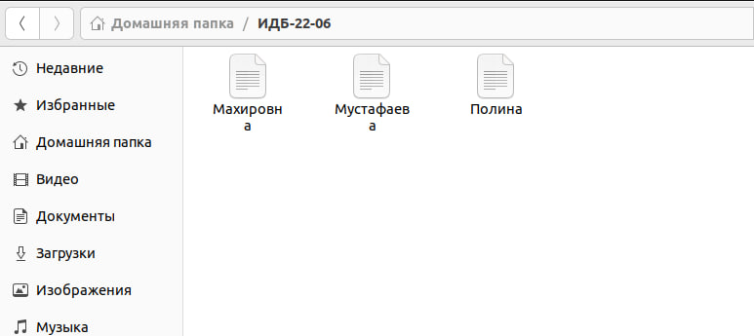

Рис. 4. Успешно скопированные файлы в каталог

**4**

Используя команду ls, выведите список всех файлов в каталоге «Название группы». Затем удалите все файлы из этого каталога с помощью команды rm.

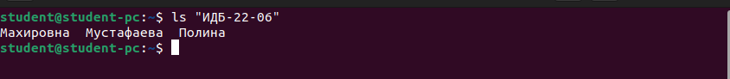

Рис. 5. Все файлы в каталоге

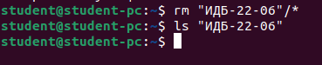

Рис. 6. Удаление файлов из каталога

**5**

Использую команду mv, переместите «Имя», «Фамилия», «Отчество» в директорию «Название группы». Продемонстрируйте успешность перемещения файлов.



Рис. 7. Перемещение файлов в директорию

**6**

Использую команду mv, измените название каталога «Название группы» на «new Название группы». Продемонстрируйте успешность переименования и содержимое новой директории.



Рис. 8. Изменение названия каталога

**ЗАДАНИЕ 2**

**1**

Используя команду ps, выведите список всех текущих процессов, запущенных в вашей системе Linux. Укажите идентификаторы процессов (PID), имена процессов и их статус.

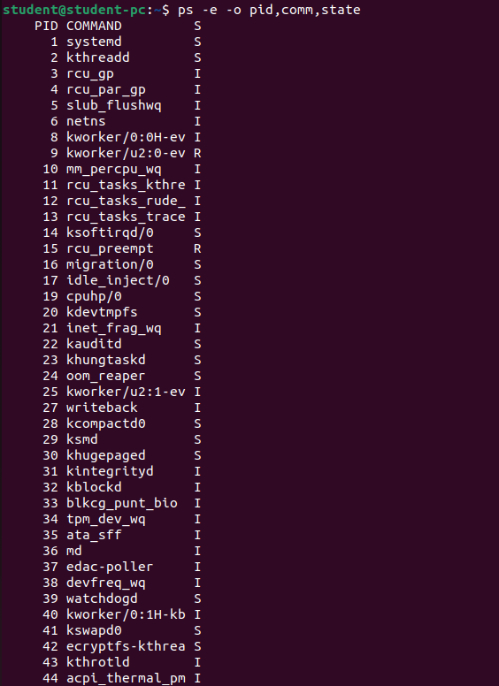

Рис. 9. Список всех текущих процессов

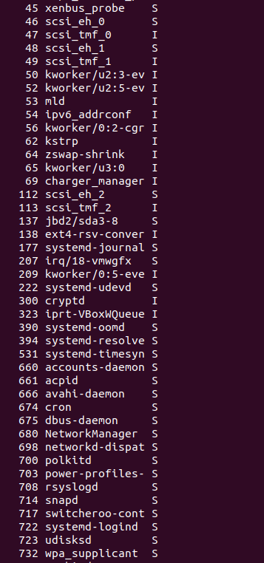

Рис. 10. Список всех текущих процессов

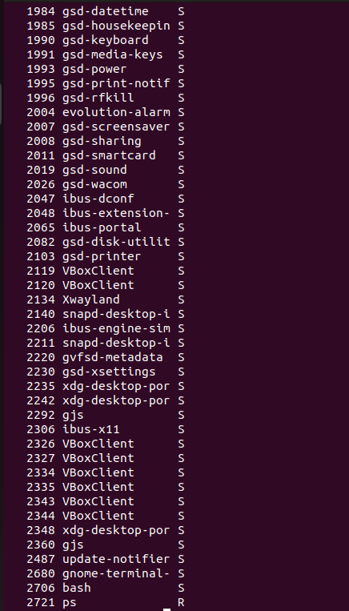

Рис. 11. Список всех текущих процессов

**2**

Запустите новый процесс с помощью команды sleep 360 в фоновом режиме. Убедитесь, что процесс работает в фоновом режиме, и выведите его PID.

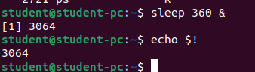

Рис. 12. Запуск процесса в фоновом режиме

**3**

Выведите процесс, запущенный на предыдущем шаге из фонового режима.



Рис. 13. Вывод процесса из фонового режима

**4**

Завершите процесс, который был запущен в предыдущем шаге, используя его PID и команду kill. Убедитесь, что процесс успешно завершился.

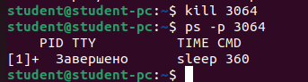

Рис. 14. Завершение процесса

**5**

Используя команду top или htop, отследите процесс с наибольшим потреблением ресурсов (CPU или памяти) на вашей системе. Затем выведите только процесс только с наибольшим потреблением ресурсов.

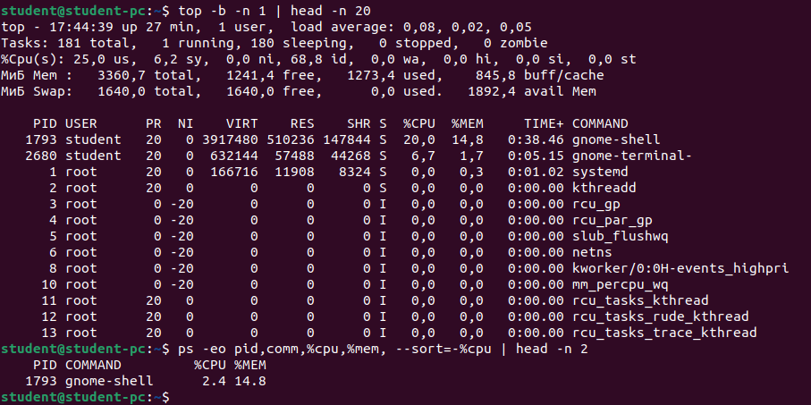

Рис. 15. Процесс с наибольшим потреблением ресурсов